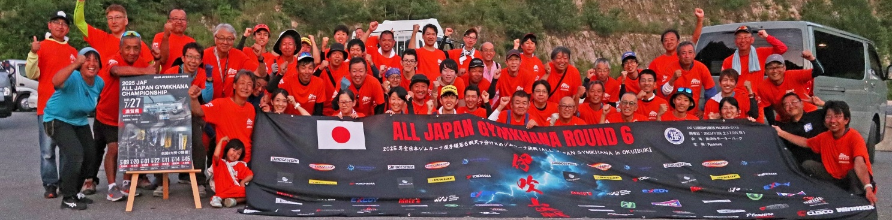
2026年全日本ジムカーナ選手権第６戦
天下分け目のジムカーナ決戦!
ALL JAPAN GYMKHANA in OKUIBUKI

協賛スポンサー募集のご案内

下記の内容にて協賛スポンサーを募集いたします

No | 適 用 | 内容・仕様 | 価 格
１ | 公式プログラム広告・表４ | A4全面・４ｃ | 200,000
２ | 公式プログラム広告・表２ | A4全面・４ｃ | 150,000
３ | 公式プログラム広告・表３ | A4全面・４ｃ | 120,000
４ | 公式プログラム広告・中頁 | A4全面・１ｃ | 100,000
５ | 公式プログラム広告・中１／２頁 | A4 1/2・１ｃ | 60,000
６ | 公式プログラム広告・中１／３頁 | A4 1/3・１ｃ | 40,000
７ | その他、ゼッケン
８ | 参加記念品 | 200ｹ
９ | 造作物スポンサー（スタートゲート・表彰ステージ等） |  | 別途ご相談

・上記価格、内容につきましては、ご相談に応じます
・タイヤメーカー様には競技用ゼッケン（１～１５０）の支給もお願いいたします
・表２、表３、表４に付きましては先着順となりますのでご了承ください
・公式プログラム（２８頁予定）Ａ４サイズ／Ｐ 表紙＆裏表紙４色 中面１色
・上記価格は電子データ（PDF・イラストレーター）で支給される場合の価格です。
製作からご希望の場合は別途ご相談ください
・スポンサー様には会場内に即売・展示場所を提供させて頂きます。
・スポンサー様には適宜ゲストクレデンシャル・車両パスを無償支給いたします
・スポンサー様には横断幕・のぼりに付きまして無償にて掲示いただけます

2026年全日本ジムカーナ選手権第６戦
天下け目のジムカーナ決戦! ALL JAPAN GYMKHANA in OKUIBUKIK
協賛申込書
申 込 日 ： 年 月 日

御協賛企業名
御社名
部 署 |  | ご担当者
ご住所 | 〒
ＴＥＬ
ＦＡＸ
ｅ－mail

申込内容
No | 適 用 | 単 価 | 申込口数 | 金 額
１ | 公式プログラム広告・表４ | 200,000
２ | 公式プログラム広告・表２ | 150,000
３ | 公式プログラム広告・表３ | 120,000
４ | 公式プログラム広告・中頁 | 100,000
５ | 公式プログラム広告中１／２頁 | 60,000
６ | 公式プログラム広告中１／３頁 | 40,000
７ | その他
８ | 参加記念品
 |  | 合 計 金 額

・ご協賛のお申込は本書面を御記入の上ＦＡＸまたはメールにてお申込下さい。
・横断幕・のぼりに付きましては無償にて掲示できますので当日お持ちください。
・ご協賛に関する問い合わせ・申し込みは下記へお願い致します

〒503-0836 岐阜県大垣市大井4-45-1
プレジャーレーシングサービス内 全日本ジムカーナ第6戦大会事務局
TEL 0584-87-0687 / FAX 0584-87-0688 Mail ohashi@prs.jp

